**ΠΑΝΕΠΙΣΤΗΜΙΟ ΑΙΓΑΙΟΥ   
ΤΜΗΜΑ ΜΗΧΑΝΙΚΩΝ ΠΛΗΡΟΦΟΡΙΑΚΩΝ ΚΑΙ ΕΠΙΚΟΙΝΩΝΙΑΚΩΝ ΣΥΣΤΗΜΑΤΩΝ**

**ΑΝΑΠΤΥΞΗ ΕΦΑΡΜΟΓΗΣ ΑΝΙΧΝΕΥΣΗΣ ΚΑΙ ΑΝΑΓΝΩΡΙΣΗΣ ΠΡΟΣΩΠΟΥ ΚΙ ΒΙΟΜΕΤΡΙΚΩΝ ΣΤΟΙΧΕΙΩΝ**

ΓΙΩΡΓΟΣ ΣΥΡΡΑΚΟΣ

ΑΜ 321/2014193

ICSD14193

Εργασία στο μάθημα Υπολογιστική Όραση.

ΧΕΙΜΕΡΙΝΟ ΕΞΑΜΗΝΟ 2017 – 2018

**Βήματα Εκτέλεσης Εφαρμογής**

Αρχικά πρέπει να δημιουργήσουμε την βιβλιοθήκη του OpenCv3.1 η όποια θα εισαχτεί μέσα στο προτζεκτ μας .

Ανοίγουμε το φάκελο του προτζεκτ κι στην συνεχεία στον φάκελο Libraries πατάμε δεξί κλικ κι πατάμε Add Library

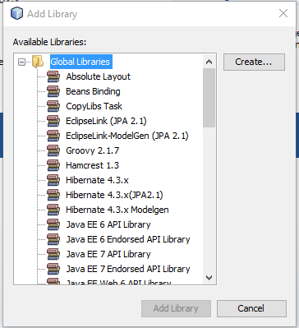

Στην συνεχεία πατάμε Create..

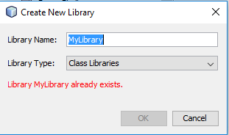

Ονομάζουμε την βιβλιοθήκη μας κι στην συνεχεία πατάμε Add Jar file

Το όποιο το βρίσκουμε μέσα στο Path του opencv

C:\........\Icsd14193_Ypologistiki orash_2018\opencv\build\java.

Στην συνέχεια πατάμε δεξί κλικ στο προτζεκτ μας ,επιλεγούμε Properties->Libraries->Add Library κι επιλεγούμε την βιβλιοθήκη που δημιουργήσαμε .Ακόμα στην καρτέλα Run ορίζουμε ¨:

-Djava.library.path="C:\.....\opencv\build\java\x64"

**Στιγμιότυπα εκτέλεσης της εφαρμογής**

Αρχικά ο χρήστης αντικρίζει το συγκεκριμένο παράθυρο το όποιο του δίνει 3 επιλογές.

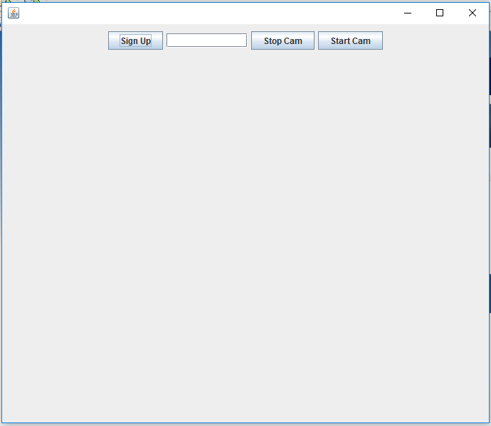

1η επιλογή :Sign up

Κατά την όποια γίνεται η εκπαίδευση του προγράμματος μας με το πρόσωπο μας .Ορίζουμε μέσα στο πεδίο το όνομα μας κι στην συνεχεία πατάμε Start Camera.

2η επιλογή : Πατάμε αμέσως Start Camera σε περίπτωση που έχουμε ήδη εγγραφθεί κι γίνεται ο εντοπισμός πρόσωπου κι ματιών κι αμέσως μετά μας ενημερώνει για το ποιος απεικονίζεται στην κάμερα με ένα ποσοστό πρόβλεψης.

3η επιλογή :Stop Camera κατά την όποια σταμάτα την οποιαδήποτε ενεργεία η όποια έχει να κάνει με το άνοιγμα της κάμερας.

